
Құрманғазы ауданының шалғайдағы елді мекендерінде тұратын балаларды жалпы білім беретін мектептерге тасымалдаудың схемалары мен қағидасын бекіту туралы
Күшін жойған
Атырау облысы Құрманғазы ауданы әкімдігінің 2015 жылғы 23 қарашадағы № 522 қаулысы. Атырау облысының Әділет департаментінде 2015 жылғы 22 желтоқсанда № 3397 болып тіркелді. Күші жойылды - Атырау облысы Құрманғазы ауданы әкімдігінің 2017 жылғы 24 сәуірдегі № 176 қаулысымен
Ескерту. Күші жойылды - Атырау облысы Құрманғазы ауданы әкімдігінің 24.04.2017 № 176 қаулысымен.
"Қазақстан Республикасындағы жергілікті мемлекеттік басқару және өзін-өзі басқару туралы" Қазақстан Республикасының 2001 жылғы 23 қаңтардағы Заңының 37-бабына, "Автомобиль көлігі туралы" Қазақстан Республикасының 2003 жылғы 4 шілдедегі Заңының 14-бабының 3-тармағы 3-1) тармақшасына сәйкес, аудан әкімдігі ҚАУЛЫ ЕТЕДІ:
1. Құрманғазы ауданының шалғайдағы елді мекендерінде тұратын балаларды жалпы білім беретін мектептерге тасымалдаудың схемалары мен қағидасы осы қаулының 1, 2 қосымшаларына сәйкес бекітілсін.
2. Осы қаулының орындалысын бақылау аудан әкімінің орынбасары А. Мусаға жүктелсін.
3. Осы қаулы әділет органдарында мемлекеттік тіркелген күннен бастап күшіне енеді және ол алғашқы ресми жарияланған күнінен кейін күнтізбелік он күн өткен соң қолданысқа енгізіледі.
Аудан әкімі | А. Баракатов
Аудан әкімдігінің 2015 жылғы "23" қарашадағы № 522 қаулысына 1 қосымша
Аудан әкімдігінің 2015 жылғы "23 " қарашадағы № 522 қаулысымен бекітілген
Құрманғазы ауданының шалғай елді мекендерінде тұратын балаларды жалпы білім беретін мектептерге тасымалдаудың схемасы
С.Н. Имашев атындағы орта мектебінің оқушыларды тасымалдайтын автобус маршруты

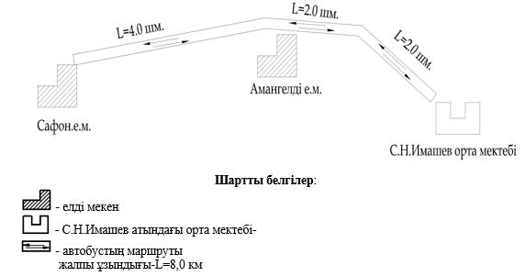

Ә. Сәрсенбаев атындағы орта мектебінің оқушыларды тасымалдайтын автобус маршруты

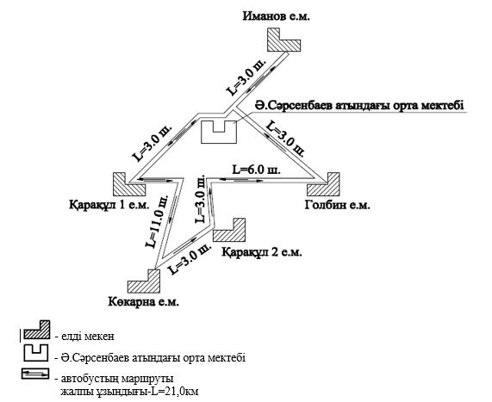

Ю.А. Гагарин атындағы орта мектебінің оқушыларды тасымалдайтын автобус маршруты

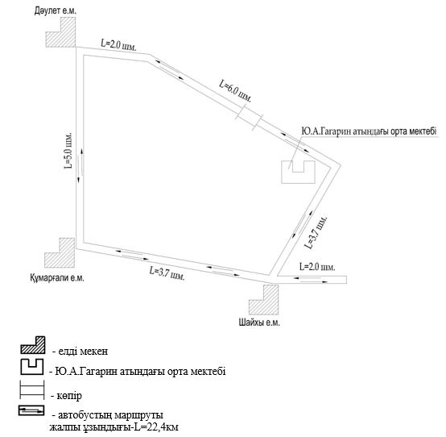

М. Әуезов атындағы орта мектебінің оқушыларды тасымалдайтын автобус маршруты

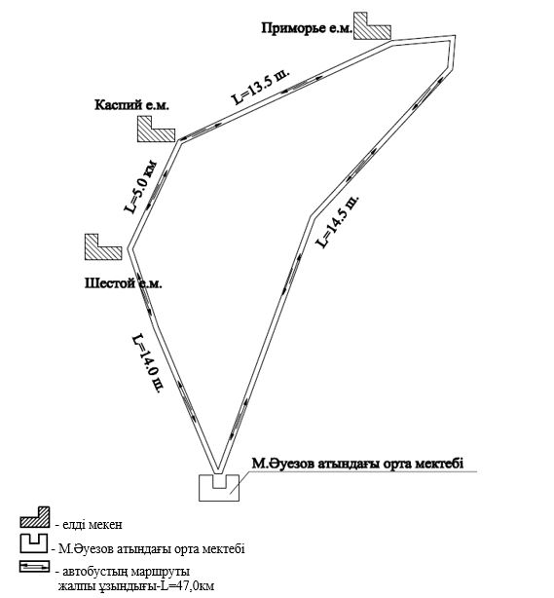

Ф. Энгельс атындағы орта мектебінің оқушыларды тасымалдайтын автобус маршруты

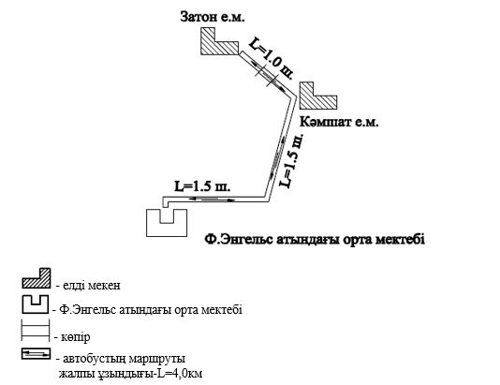

Еңбекші орта мектебінің оқушыларды тасымалдайтын автобус маршруты

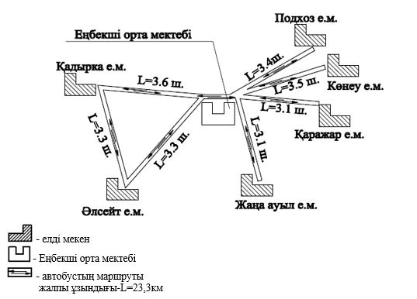

Ы. Алтынсарин атындағы орта мектебінің оқушыларды тасымалдайтын автобус маршруты

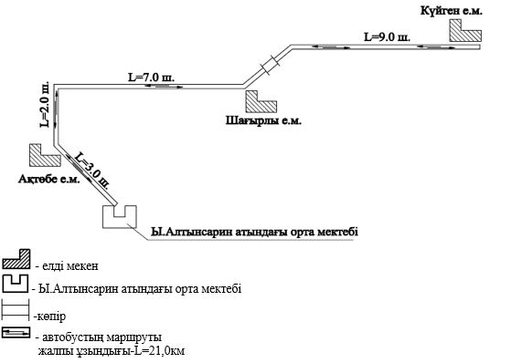

Н.В. Гоголь атындағы орта мектебінің оқушыларды тасымалдайтын автобус маршруты

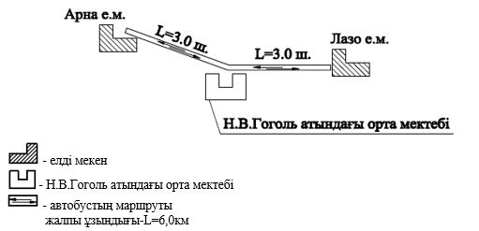

Аудан әкімдігінің 2015 жылғы
"23" қарашадағы № 522
қаулысына 2 қосымша
Аудан әкімдігінің 2015 жылғы
"23 " қарашадағы № 522
қаулысымен бекітілген
Құрманғазы ауданының шалғай елдi мекендерде тұратын балаларды жалпы бiлiм беретiн мектептерге тасымалдаудың қағидасы
1. Жалпы ережелер
1. Құрманғазы ауданының шалғай елдi мекендерде тұратын балаларды жалпы бiлiм беретiн мектептерге тасымалдаудың осы қағидасы (бұдан әрі – Қағида) "Автомобиль көлігімен жолаушылар мен багажды тасымалдау қағидаларын бекіту туралы" Қазақстан Республикасы Инвестициялар және даму министрінің міндетін атқарушысының 2015 жылғы 26 наурыздағы № 349 бұйрығына (нормативтік құқықтық актілердің мемлекеттік тіркеу тізілімінде № 11550 болып тіркелді) сәйкес әзірленген және Құрманғазы ауданының шалғай елдi мекендерде тұратын балаларды жалпы бiлiм беретiн мектептерге тасымалдаудың тәртібін айқындайды.
2. Балаларды тасымалдау тәртiбi
2. Балаларды жаппай тасымалдауды және балаларды алыс қашықтықтарға тасымалдауды тасымалдаушы, балаларды оқытушылар немесе арнайы тағайындалған ересек адамдар (15 балаға бiр ересек адам) алып барған жағдайда ғана орындауы мүмкiн.
3. Балалардың ұйымдастырылған топтарын тасымалдауларына жетi жастан кiшi емес балалар рұқсат етiледi.
Жетi жасқа толмаған балалар бiлiм беру мекемесi жұмысшыларының, сондай-ақ ата-анасымен және оларды ауыстыратын адамдармен жеке алып жүруi кезiнде ғана жол жүруге рұқсат етiлуi мүмкiн.
4. Балаларды жаппай тасымалдау кезiнде тасымалдаушы Қазақстан Республикасы Ішкі Істер министрлігі Әкімшілік полиция комитетінің аумақтық бөлімшелері, маршруттағы қозғалысты қадағалауды күшейту және екi және одан артық автобустардың лектерiне жол-патрульдік полициясының арнайы автокөлiк құралдарының ерiп жүруi туралы мәселенi шешу бойынша шаралар қабылдау үшiн хабардар етедi.
5. Балаларды тасымалдау үшiн бөлiнген автобустардың техникалық жай-күйi, техникалық қызмет көрсету өткiзудiң көлемдерi мен мерзiмдерi, жабдықтары Қазақстан Республикасының Заңнамасымен белгiленген талаптарға жауап беруi тиiс.
6. Балаларды тасымалдауға арналған автобустардың кемiнде екi есiктерiнiң және мемлекеттік санитариялық-эпидемиологиялық қадағалау объектілерінің халықтың санитариялық-эпидемиологиялық саламаттылығы саласындағы нормативтік құқықтық актілерге, гигиеналық нормативтерге және (немесе) техникалық регламенттерге сәйкестігін (сәйкес еместігін) куәландыратын құжатының болуы, сондай-ақ мыналармен:
1) автобустың алдында және артында орнатылуы тиiс "Балаларды тасымалдау" деген төрт бұрыш айыратын белгiмен;
2) сары түстi жылтыр шағын маягымен;
3) әрқайсысының сыйымдылығы кемiнде екi литр болатын оңай алынатын өрт сөндiргiштермен (бiреуi - жүргiзушiнiң кабинасында, басқасы – автобустың жолаушылар салонында);
4) екi алғашқы көмек дәрi қобдишаларымен (автомобильдi);
5) екi жылжуға қарсы тiректермен;
6) авариялық тоқтау белгiсiмен;
7) колоннада жол жүргенде – автобустың алдыңғы терезесiнде қозғалыс бағытымен оң жағында орнатылатын, автобустың колоннадағы орны көрсетiлген ақпараттық кестемен болуы тиiс.
7. Балалардың топтарын көрiнiм жеткiлiксiз жағдайда (тұман, қар жауған, жаңбыр және басқалар), сондай-ақ 22.00-ден бастап 06.00 сағатқа дейiн автобустармен тасымалдауға жол берілмейді.
Тасымалдау қауiпсiздiгiне қатер төндiретiн жол және метеорологиялық жағдайлардың қолайсыз өзгеруi кезiнде, автобустардың қозғалысын уақытша тоқтату туралы қолданыстағы нормативтiк құжаттарда көзделген жағдайда тасымалдаушы рейстi алып тастауға және бұл туралы тапсырыс берушiге дереу хабарлауы қажет.
8. Оқу орындарына тасымалдауды ұйымдастыру кезiнде тасымалдаушы жергiлiктi атқарушы органдармен және оқу орындарының әкiмшiлiгiмен бiрлесiп маршруттарды және балаларды отырғызудың және түсiрудiң ұтымды орындарын белгiлейдi.
9. Автобусты күтiп тұрған балаларға арналған алаңшалар, олардың жүрiс бөлiгiне шығуын болдырмайтындай жеткiлiктi үлкен болуы тиiс.
Алаңдарда жайластырылған өту жолдары болуы және жолаушыларды және багажды автомобильмен тұрақты тасымалдау маршруттарының аялдама пункттерiнен бөлек орналасуы тиiс.
Егер балаларды тасымалдау тәулiктiң қараңғы мезгiлiнде жүзеге асырылса, онда алаңшалардың жасанды жарығы болуы тиiс. Күзгi-қысқы кезеңде алаңдар қардан, мұздан, кiрден тазартылуы тиiс.
10. Балаларды оқу орындарына тасымалдауға Тапсырыс берушi балаларды отырғызу және түсiру орындарының жай-күйiн тұрақты түрде (айына кемiнде бiр рет) тексередi.
11. Автобустардың қозғалыс кестесiн тасымалдаушы мен тапсырыс берушi келiседi.
Жол жағдайларының қолайсыз өзгеруi кезiнде, басқа жағдайлар кезiнде (қозғалысқа шек қою, уақытша кедергiлердiң көрiнуi, бұл жағдайда жүргiзушi кестеге сәйкес жылдамдықты жоғарылатпай жүре алмайды), кесте жылдамдықты төмендету жағына (қозғалыс уақыттарының артуына) түзетiлген болуы тиiс. Кестенiң өзгеруi туралы тасымалдаушы тапсырыс берушiге хабарлауы тиiс, ол балаларды дер кезiнде хабарландыру бойынша шаралар қабылдайды.
12. Балаларды жаппай тасымалдауға және алыс жерлерге балаларды тасымалдауға дайындық кезiнде тасымалдаушы тапсырыс берушiмен бiрлесiп балалардың жиналу пунктiнде және келу пунктiнде автобустардың аялдауы үшiн алаңшалардың болуын; отырғызу алаңшаларының болуын тексередi. Отырғызу және түсiру орындары автобус тұрағынан кемiнде 30 м қашықтықта орналасуы тиiс.
13. Балаларды тасымалдау үшiн мынадай жүргiзушiлерге рұқсат етiледi:
1) жасы жиырма бес жастан кем емес, тиiстi санаттағы жүргiзушi куәлiгi және жүргiзушiнiң бес жылдан кем емес жұмыс өтiлi бар;
2) автобустың жүргiзушiсi ретiндегi кемiнде соңғы үш жыл үздiксiз жұмыс өтiлi бар;
3) соңғы жылдары еңбек тәртiбiн және қозғалысы ережесiн өрескел бұзбаған.
Балаларды тасымалдауға жiберген ұйымдағы жүргiзушiнiң жұмыс өтiлi үш жылдан кем болмауы тиiс.
Сыйымдылығы 41 орынды автобустармен балаларды тасымалдауға тағайындалған жүргiзушiлердiң автобустардағы жұмыс өтiлi кемiнде бес жыл болуы тиiс.
14. Балаларды тасымалдау кезiнде автобустың жүргiзушiсiне рұқсат етілмейді:
1) сағатына 60 км артық жылдамдықпен жүруге;
2) жүру маршрутын өзгертуге;
3) балалар бар автобус салонында қол жүгi мен балалардың жеке заттарынан басқа кез келген жүктi, багажды немесе мүкәммалды тасымалдауға;
4) автобуста балалар болған кезiнде, соның iшiнде балаларды отырғызу және түсiру кезiнде автобус салонынан шығуға;
5) автомобиль легiнде жүру кезiнде алда жүрген автобусты басып озуға;
6) автобуспен артқа қарай қозғалысты жүзеге асыруға;
7) егер ол көлiк құралының өздiгiнен қозғалуын немесе оны жүргiзушi жоқ болғанда пайдалануын болдырмау шараларын қолданбаса, өз орнын тастап кетуге немесе көлiк құралын қалдыруға.
3. Қорытынды ереже
15. Осы Қағидамен реттелмеген қатынастар Қазақстан Республикасының қолданыстағы заңнамасына сәйкес реттеледі.

© 2012. Қазақстан Республикасы Әділет министрлігінің «Қазақстан Республикасының Заңнама және құқықтық ақпарат институты» ШЖҚ РМК

